实时无缝单目六维物体姿态预测算法发展史
乔竞¹
(1. 东南大学 信息科学与工程学院、 040，江苏 南京 211100；)
摘要：近年来，随着物流行业的不断智能化，无人化，机械臂抓取和物体定位算法显得尤为重要。传统的物体姿态算法基于几何算法和传统图像处理方法，然而这种算法不鲁棒，遇到场景有遮挡的情况就会无法使用，或者导致准确率大幅减低。现阶段实时无缝单目六维物体姿态预测算法一般基于神经网络，利用深度学习的方法提高鲁棒性和准确率。当前最先进的算法有YOLO-6D，DenseFusion，SSD-6D等，其中YOLO-6D有着速度快，准确率高的特点，得到广泛使用。YOLO-6D基于YOLOv2的架构，YOLOv2从YOLO改进而来，并吸收了Faster RCNN的思想。文中具体介绍了RCNN, Fast RCNN，Faster RCNN， YOLO，YOLOv2，YOLO-6D的发展历史以及各个神经网络架构的典型特点。
关键词： YOLO-6D；单目摄像头；位姿测量；YOLOv2
中图分类号： TP 391.4 文献标志码： E
引言
为了提高仓库自动化，亚马逊组织了一场“Picking Challenge”，也就是机器人分拣大赛。该赛邀请参赛者用他们研发的机器人做一些目前只有人类才能做的工作，比如从货架上有选择性的抓取货物。为了让机器人能抓取物体，要求算法具有两个功能：物体识别+位姿估计。物体识别算法有传统的模板匹配，SIFT等等，也有基于神经网络的算法如RCNN, Fast RCNN, Faster RCNN等等，这些算法仅限于照片上物体的识别，只能根据位置在照片上画出一个框。位姿估计算法有传统的几何算法，通过PNP和透视变换实现位姿解算。此外，近年来基于深度学习的算法也有发展如YOLO-6D。YOLO-6D源于微软的一场单目物体位姿测量比赛，是基于YOLOv2算法改进过来，同时实现了物体检测和位姿估计，对于检测出的物体可以在照片上画出一个三维箱的二维投影。追溯YOLO-6D算法的发展历史，对研发新的物体识别和位姿估计算法有着巨大的帮助。
1 RCNN
在CNN火起来之前，对象检测这一问题基本是遵循着“设计手工特征+分类器”的思路，而且由于存在着区域搜索的步骤，所以可以认为是计算机用一个小的矩形窗口不断在图像上滑动、缩放，然后用分类器预测当前滑动窗口所在区域是否存在一个感兴趣的对象，自从CNN在CV领域流行起来以后，很多人都开始想，既然CNN的特征比传统手工特征好这么多，那么为什么不用深度神经网络做检测呢？
RCNN的物体检测系统有三个模块构成。第一个，产生类别无关的region proposal。这个模块用来产生一个候选检测区域的集合；第二个是一个大型卷积神经网络，用于从每个区域抽取特定大小的特征向量；第三个是一个指定类别的线性SVM。即对每一个输入的图片产生近2000个不分种类的候选区域，然后使用CNN从每个候选框中提取一个4096维度的特征向量，接着对每个取出的特征向量使用特定种类的线性SVM进行分类，最后对物体的区域进行进一步回归的调整。RCNN网络结构如图1。
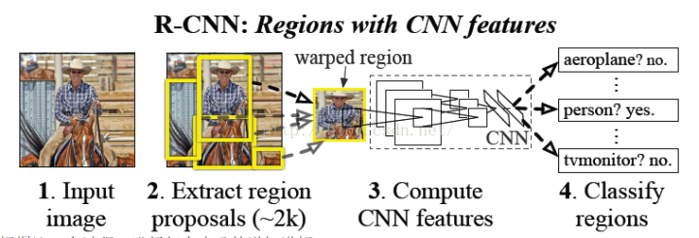
图 1
2 Fast-RCNN
Fast RCNN网络借鉴了SPP网络。SPP网络主要是解决深度网络固定输入层尺寸的这个限制，也从各个方面说明了不限制输入尺寸带来的好处。那时候的深度网络存在弊端：如果固定网络输入的话，要么选择crop策略，要么选择warp策略，crop就是从一个大图扣出网络输入大小的patch，而warp则是把一个bounding box的内容resize。无论是那种策略，都有影响网络训练的不利因素，比如crop就有可能crop出object的一个部分，而无法准确训练出类别，而warp则会改变object的正常宽高比，使得训练效果变差。而且深度网络需要固定输入尺寸的原因是有全链接层，所以用不同尺度的pooling 来pooling出固定尺度大小的feature map，使得网络不受输入尺寸的限制，任意更改输入图片尺度了。
Fast-RCNN结构如图2。
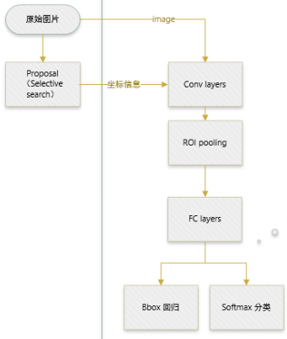
图 2
在上面RCNN的介绍中知道,RCNN在训练时pipeline是隔离的：提取proposal，CNN提取特征，SVM分类，bbox regression,每一个过程都是分开的。
而Fast-RCNN是joint training，即把最后一层的Softmax换成两个，一个是对区域的分类Softmax，另一个是对bounding box的微调。这个网络有两个输入，一个是整张图片，另一个是候选proposals算法产生的可能proposals的坐标。
Fast-RCNN网络结构中的RoI层，是SPP的变种，SPP是pooling成多个固定尺度，RoI只pooling到单个固定的尺度。
3. Faster-RCNN
Faster-RCNN模型除了选取候选框这个过程外，基本实现端对端训练，下一步自然就是要把proposal阶段也用CNN实现。这就出现了Faster-RCNN，一个完全end-to-end的CNN对象检测模型。Faster-RCNN可以大致看做“区域生成网络+fast RCNN“的系统，用区域生成网络代替fast RCNN中的Selective Search方法。 Faster-RCNN提出，网络中的各个卷积层特征也可以用来预测类别相关的region proposal，但是如果简单的在前面增加一个专门提取proposal的网络又显得不够优雅，所以最终把region proposal提取和Fast-RCNN部分融合进了一个网络模型，即区域生成网络 RPN层。虽然训练阶段仍然要分多步，但是检测阶段非常方便快捷，准确率也与原来的Fast-RCNN相差不多，从此，再也不用担心region proposal提取耗时比实际对象检测还多这种尴尬场景了。
Faster-RCNN结构如图3。
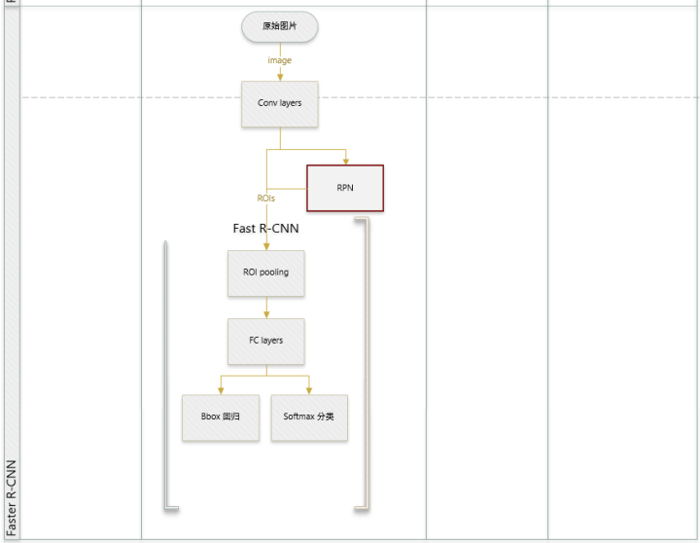
图 3
图片在输入RPN网络后，依次经过一些卷积、池化层，然后得到的feature map被手动划分为n×n个矩形窗口，准备后续用来选取proposal，并且此时坐标依然可以映射回原图。在划分为 n×n个窗口后，把每个矩形窗口的中心点当成一个基准点，然后围绕这个基准点选取k个不同scale、aspect ratio的anchor。如图4，每个anchor都有三种scale，和三种aspect ratio。
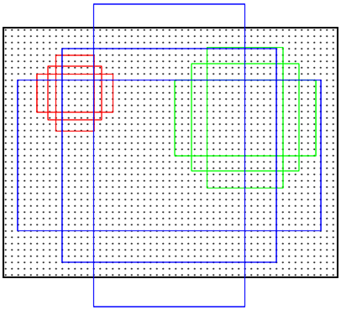
图 4
4. YOLO
基于Region Proposal的R-CNN系算法，即上述算法R-CNN，Fast R-CNN, Faster R-CNN，它们是two-stage的，需要先使用启发式方法selective search或者CNN网络RPN产生Region Proposal，然后再在Region Proposal上做分类与回归。而另一类目标检测算法是Yolo，SSD这类one-stage算法，其仅仅使用一个CNN网络直接预测不同目标的类别与位置。第一类方法是准确度高一些，但是速度慢，但是第二类算法是速度快，但是准确性要低一些。各网络模型性能比较如图5。
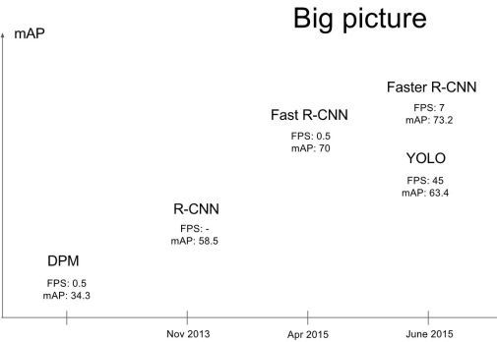
图 5
Yolo算法，其全称是You Only Look Once: Unified, Real-Time Object Detection，题目取基本上把Yolo算法的特点概括全了：You Only Look Once只需要一次CNN运算，Unified指的是这是一个统一的框架，提供end-to-end的预测，而Real-Time体现是Yolo算法速度快。
相比较与R-CNN系算法，Yolo算法不再是窗口滑动来选取候选区域，而是直接将原始图片分割成互不重合的小方块，然后通过卷积最后生产这样大小的特征图，可以认为特征图的每个元素也是对应原始图片的一个小方块，然后用每个元素来可以预测那些中心点在该小方格内的目标，这就是Yolo算法的朴素思想。如图6，一张原始照片输入网络后，如果是RCNN系列则是产生数个候选框，如果是YOLO则是输入照片分成数个区域在每个区域进行识别。这也是YOLO算法更快的原因之一。
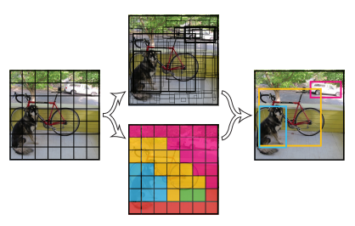
图 6

5. YOLOv2
YOLO2使用一系列的方法对YOLO进行了改进，在保持原有速度的同时提升精度。
使用batch normalization：卷积层后加入BN，对下一次卷积输入的数据做归一化。可以在增大学习率的前提下，同样可以稳定落入局部最优解。从而加速训练收敛，在相同耗时下，增大了有效迭代次数
使用高分辨率输入训练：yolo采用224x224图片进行预训练，而yoloV2则采用448x448
去掉全连接层：和SSD一样，模型中只包含卷积和平均池化层。这样做是为了输入不同尺寸的图片，如果采用全连接，则只能输入固定大小图片了。
使用anchors：借鉴faster R-CNN，对于一个中心点，使用多个anchor，得到多个bounding box，每个bounding box包含多个位置坐标参数和多个类别概率信息。而在yolo中，每个grid，即YOLOv2中的anchor，仅预测一次类别，而且只有两个bounding box来进行坐标预测。Faster-RCNN中anchor boxes的个数和宽高维度往往是手动精选的先验框。为了一开始就选择了更好的、更有代表性的先验boxes维度，。YOLOv2使用统计学习中的K-means聚类方法，通过对数据集中的ground true box做聚类，找到ground true box的统计规律。以聚类个数k为anchor boxs个数，以k个聚类中心box的宽高维度为anchor box的维度。
YOLOv2模型结构如图7。
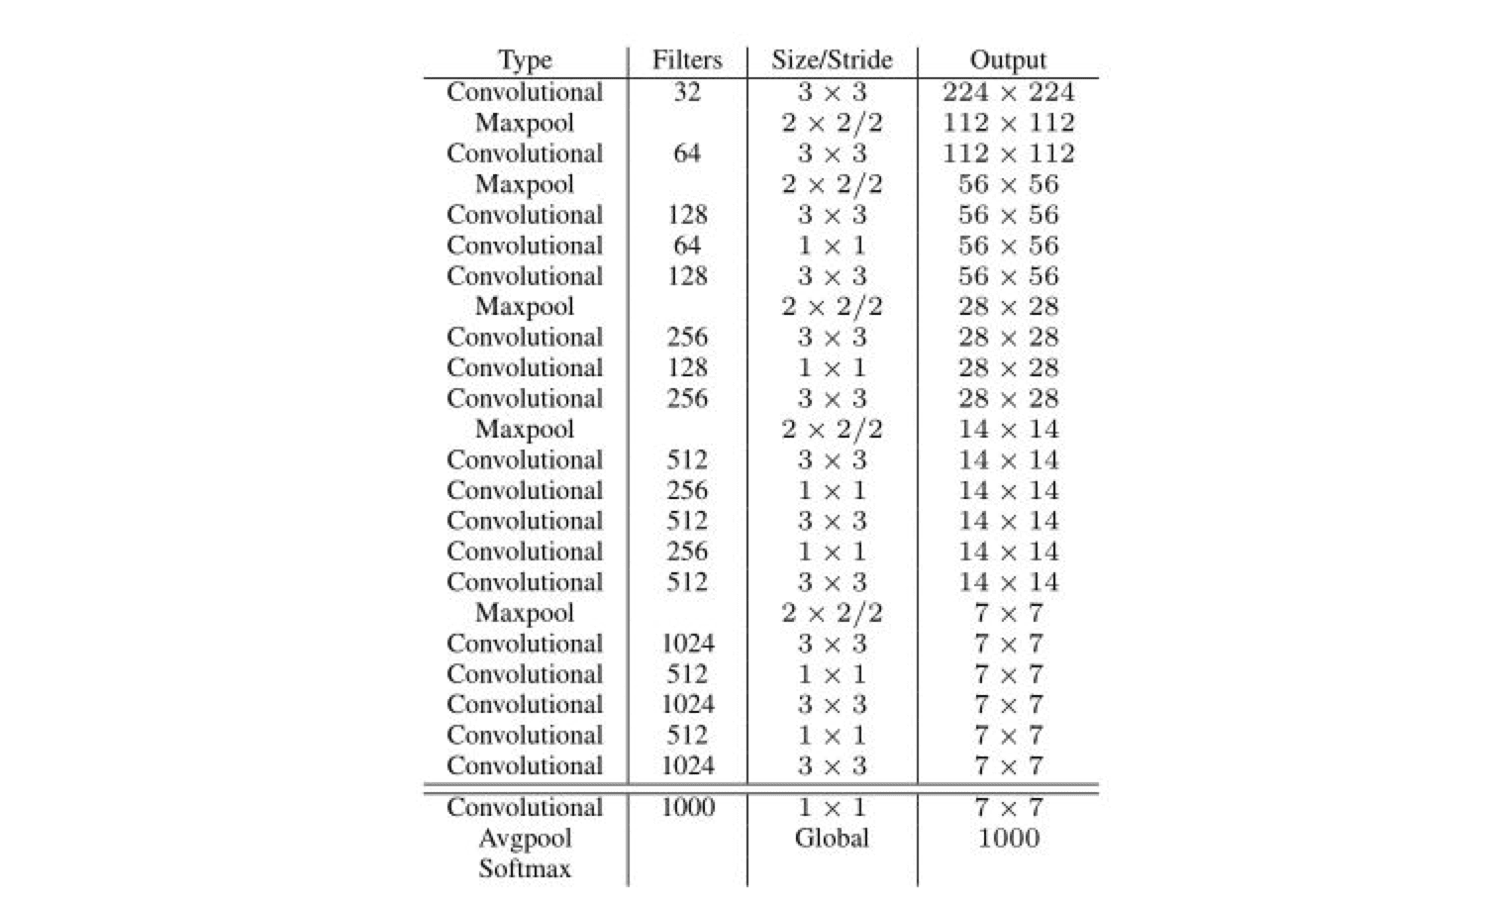
图 7
6 YOLO-6D
2D图像的目标检测算法我们已经很熟悉了，物体在2D图像上存在一个2D的bounding box，我们的目标就是把它检测出来。而在3D空间中，物体也存在一个3D bounding box，这个3D bounding box可以表示一个物体的姿态，也就是物体在3D空间中的空间位置xyz，以及物体绕x轴，y轴和z轴旋转的角度。换言之，只要知道了物体在3D空间中的这六个自由度，就可以唯一确定物体的姿态。对于机器人而言机械手的抓取动作需要物体的姿态的。因此研究物体的姿态有很重要的用途。
YOLO-6D不是直接预测6D姿态，而是通过先预测3D bounding box在2D图像上的投影的1个中心点和8个角点，然后再由这9个点通过PNP算法计算得到6D姿态。
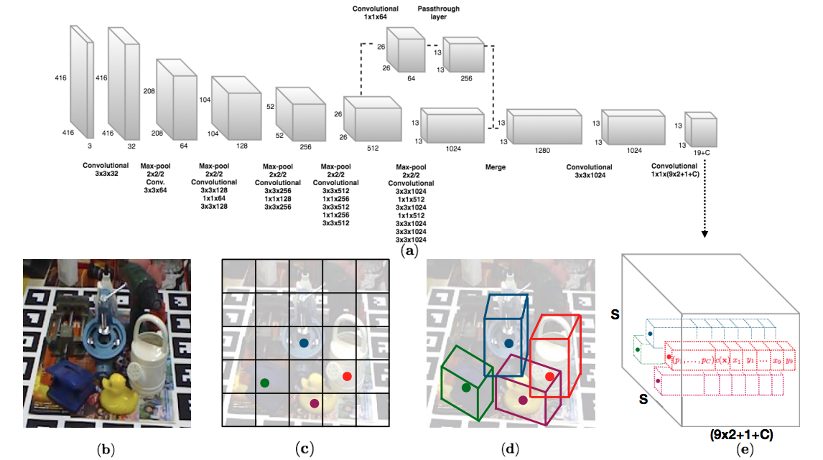
图 8
YOLO-6D网络结构如图8。整个网络采用的是YOLOv2的框架。网络输入一张2D的图片（a），输出一个3D tensor(e)。我们会将原始输入图片划分成SxS个cell（c），物体的中心点落在哪个cell，哪个cell就负责预测这个物体的9个坐标点，confidence以及类别，这个思路和yolo是一样的。
7 结语
本文讲述了目标识别算法中著名的RCNN系列算法和YOLO系列算法，它们的简要概述与发展历史。
最后讲述的YOLO-6D算法是较为新的一种物体姿态预测算法，该算法速度快，精度高，具有佷高的应用价值。
习近平主席在中华人民共和国国家勋章和国家荣誉称号颁授仪式上发表的讲话中提到，崇尚英雄才会产生英雄，争做英雄才能英雄辈出。以上的几个神经网络模型，无论是RCNN, Fast RCNN，Faster RCNN，还是YOLO,YOLOv2，YOLO-6D，都是人类智慧的结晶，每一个模型都推进了目标检测和图像识别的发展。然而这些模型的提出者都是外国人。我们中国人的贡献在目标检测领域只占有一小部分。我们中国人还需要不断努力，让世界感受到中国的影响。
参考文献：
[1] Ross Girshick, Jeff Donahue, Trevor Darrell，et al. Rich feature hierarchies for accurate object detection and semantic segmentation. Wed, 22 Oct 2014 17:23:20 UTC. https://arxiv.org/abs/1311.2524.
[2] 目标检测——从RCNN到Faster RCNN 串烧. https://blog.csdn.net/xyy19920105/article/details/50817725.
[3] Ross Girshick. Fast R-CNN. Sun, 27 Sep 2015 15:10:14 UTC. https://arxiv.org/abs/1504.08083.
[4] 晓雷. RCNN- 将CNN引入目标检测的开山之作. https://zhuanlan.zhihu.com/p/23006190?refer=xiaoleimlnote.
[5] Ross Girshick. Faster R-CNN: Towards Real-Time Object Detection with Region Proposal Networks. Wed, 6 Jan 2016 06:30:17 UTC. https://arxiv.org/abs/1506.01497.
[6] RCNN, Fast-RCNN, Faster-RCNN的一些事. http://closure11.com/rcnn-fast-rcnn-faster-rcnn的一些事/.
[7] Joseph Redmon, Santosh Divvala, Ross Girshick, et al. You Only Look Once: Unified, Real-Time Object Detection. Mon, 9 May 2016 22:22:11 UTC. https://arxiv.org/abs/1506.02640.
[8] 晓雷. Faster R-CNN. https://zhuanlan.zhihu.com/p/24916624.
[9] Joseph Redmon, Ali Farhadi. YOLO9000: Better, Faster, Stronger. Sun, 25 Dec 2016 07:21:38 UTC. https://arxiv.org/abs/1612.08242.
[10] YOLO v1 v2 v3系列原理与实现. https://zhuanlan.zhihu.com/p/80855877.
[11] Bugra Tekin, Sudipta N. Sinha, Pascal Fua. Real-Time Seamless Single Shot 6D Object Pose Prediction. Fri, 7 Dec 2018 09:38:58 UTC. https://arxiv.org/abs/1711.08848.

[12] 目标检测|YOLO原理与实现. https://zhuanlan.zhihu.com/p/32525231.
[13] 目标检测算法综述：R-CNN，faster R-CNN，yolo，SSD，yoloV2. https://www.imooc.com/article/37757.
[14] 基于YOLO的3D目标检测：YOLO-6D. https://zhuanlan.zhihu.com/p/41790888.

